Советы подросткам. Как бороться с депрессией?
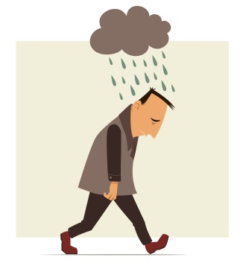Каждый человек знаком с такими чувствами как грусть, печаль. Эти чувства, как правило, кратковременные и быстро проходят. Но бывают периоды, когда пониженное настроение пребывает достаточно долго. Наряду с грустью возможно переживание бесполезности, ненужности, восприятие мира в серых красках. Это признаки депрессивного состояния. Такие периоды часто встречаются поздней осенью, в конце зимы, после сильных эмоциональных переживаний, при стрессе, после затяжной болезни с длительным повышением температуры и т.п.
Как помочь себе в такие периоды?
- Заниматься приятными для себя и интересными вещами.
- Пригласить друзей.
- Немного изменить интерьер, сделать яркие акценты (хорошо помогают оранжевые, жёлтые, зелёные цвета).
- Запах цитрусовых фруктов благоприятно влияет на нервную систему (тонизирует).
- Также помогает просмотр юмористических программ или любимых фильмов.
Однако если Вы длительное время не можете выйти из этого состояния, и у вас (ваших друзей) появились такие симптомы, как:
- Раздражительность и повышенная ранимость;
- Головная боль, болевые ощущения в теле не ясного происхождения;
- Отгороженность от друзей, членов семьи;
- Быстрая утомляемость;
- Отсутствие интереса к занятиям, которыми Вы раньше занимались с удовольствием;
- Изменение пищевого поведения (снижен или повышен аппетит);
- Трудности с концентрацией внимания и памятью;
- Проявление рискованного поведения.
Вам необходимо срочно обратиться к психологу или невропатологу! Это может быть признаками серьёзного заболевания, с которым самостоятельно справиться без помощи специалистов невозможно.

Гл. специалист отдела психолого-педагогического сопровождения: Л.В. Зеленая

